Hayat Yayınları Tanıtım Bülteni
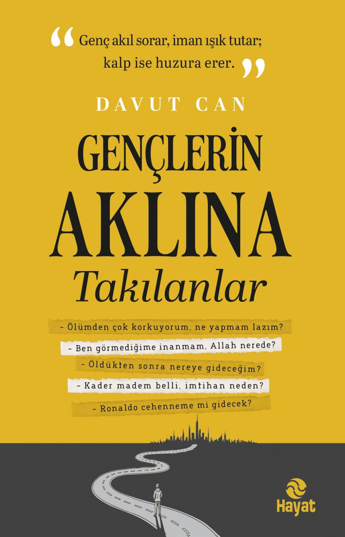 | Eser Adı: GENÇLERİN AKLINA TAKILANLAR  Yazar Adı: Davut Can  Cilt Bilgisi: AMERİKAN  Kitap Dili: Türkçe  Eser Tipi: Orjinal  İç Sayfa: Avrupa Kitap Kâğıdı Tek renk 60  Kapak: BRISTOL AMERİKAN 230  Yan Kapak: YOK  Selefon Türü: Mat selofan  Basım Tarihi: 2025  Sayfa Sayısı: 360  Kitap Boyutları: 135 X 210 mm  ISBN No: 9786051516073  Etiket Fiyatı: 400,00 TL  Yayın Koordinatörü: Erol Şahnacı  Editör: Recep Fatih Şafak  Sayfa Tasarımı: Burhan Maden  Editör Görevlisi: Recep Fatih Şafak  Mizanpajcı: Burhan Maden  Kapak Grafikeri: YUNUS KARAASLAN
Kitap Tanıtım Yazısı : (Arka Kapak)

Gençlik, insanın hem en güçlü hem de en kırılgan çağlarından biridir. Bir yanda aklın soruları yankılanır, diğer yanda kalbin sessiz arayışı… Kimi zaman iman kavramı uzaklaşır, kimi zaman her şeyin merkezine yerleşir.
İşte bu kitap, o arayışın tam ortasında duran genç bir yüreğe dostça sesleniyor. Gençlerin Aklına Takılanlar, günümüz gençlerinin inançla, hayatla ve kendisiyle kurduğu bağı yeniden düşünmesi için yazıldı. Her sayfasında bir sınıfın, bir sohbetin, bir iç dökmenin izi… Ne yargılayan bir ses ne de yukarıdan bakan bir dil… Sadece anlamaya, birlikte düşünmeye ve kalbi yeniden diriltmeye çağıran samimi bir üslup...
Sorular bazen sarsar, bazen de güçlendirir. Yeter ki insan, cevabını bulmak için içtenlikle aramaya devam etsin.
Belki senin aradığın o cevap da bu satırların arasında gizlidir.
Kitabın detay sayfasına buradan ulaşabilirsiniz :
https://hayatyayinlari.com/kitaplar/davut-can-genclerin-aklina-takilanlar-2318.html
Hayat Yayınları



